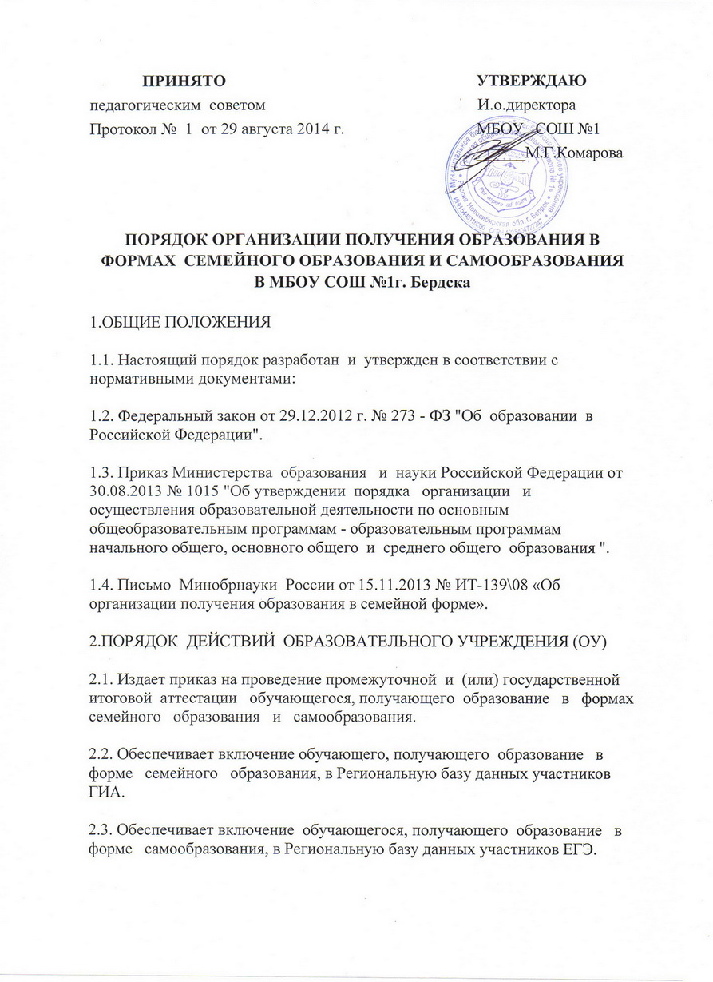
2.4. Подает информацию о формировании государственного задания на осуществление новых функций и полномочий (об организации и проведении промежуточной и (или) государственной итоговой аттестации обучающегося, получающего образование в формах семейного образования и самообразования).

2.5. Организует и проводит промежуточную аттестацию обучающихся, получающих образование в форме семейного образования и самообразования, в стандартизированной форме по материалам ОУ.

2.6. Организует государственную итоговую аттестацию обучающихся, получающих образование в формах семейного образования и самообразования, в соответствии с действующими федеральными и региональными нормативными правовыми актами в сфере образования.

3.ПОРЯДОК ДЕЙСТВИЙ РОДИТЕЛЕЙ (ЗАКОННЫХ ПРЕДСТАВИТЕЛЕЙ) НЕСОВЕРШЕННОЛЕТНИХ ОБУЧАЮЩИХСЯ
3.1. Родители (законные представители) обучающегося при выборе образования вне учреждений, осуществляющих образовательную деятельность (в формах семейного образования и самообразования), информируют об этом выборе орган местного самоуправления муниципального образования, на территории которого они проживают.

3.2. При выборе обучающимся программ образования вне учреждений,
осуществляющих образовательную деятельность (в формах семейного
образования и самообразования), родители (законные представители)
вышеназванной категории обучающихся обращаются в образовательную организацию с заявлениями:

- об исключении из контингента образовательной организации, в которой он
ранее обучался или числился в контингенте;
- об организации и проведении промежуточной и (или) государственной
итоговой аттестации обучающегося при предъявлении оригинала документа, удостоверяющего личность родителя (законного представителя).
3.3. В заявлении родителями (законными представителями) ребенка указываются следующие сведения:
а) фамилия, имя, отчество (последнее - при наличии) ребенка;
б) дата и место рождения ребенка;
в) фамилия, имя, отчество (последнее - при наличии) родителей (законных представителей) ребенка;
г) формы получения образования.
3.4 Дополнительно родители (законные представители) детей предъявляют оригинал свидетельства о рождении ребенка либо заверенную в установленном порядке копию документа, подтверждающего родство заявителя (или законность представления прав обучающегося, а также оригинал свидетельства о регистрации ребенка по месту жительства, личное дело обучающегося, выданное образовательным учреждением, в котором он ранее обучался или числился в контингенте.
3.5 Для прохождения промежуточной и (или) государственной итоговой аттестации родители (законные представители) обучающихся, получающих общее образование в указанных формах, заключают договор с образовательным учреждением об организации и проведении промежуточной и (или) государственной итоговой аттестации обучающегося .
3.6 В случае успешной государственной итоговой аттестации после освоения обучающимся образовательных программ в форме семейного образования предоставляется документ государственного образца об основном общем образовании, в форме самообразования - документ государственного образца о среднем общем образовании.

